**ASSUNTO :. INDICO PARA QUE O DEPARTAMENTO COMPETENTE, QUE SEJA REALIZADO RECUPERAÇÃO NO PASSEIO PÚBLICO DA PRAÇA DR. ANTÔNIO RODRIGUES DO PRADO LOCALIZADA NO PARQUE DO ESTADO II.**

**DESPACHO:.**

**SALA DAS SESSÕES ____/____/_____**

**PRESIDENTE DA MESA**

**INDICAÇÃO Nº , DE 2019**

**SENHOR PRESIDENTE,**

**SENHORES VEREADORES,**

INDICO ao Exmo Senhor Prefeito Municipal para que o departamento competente, que seja realizado recuperação no passeio público da Praça Dr. Antônio Rodrigues do Prado localizada no Parque do Estado II.

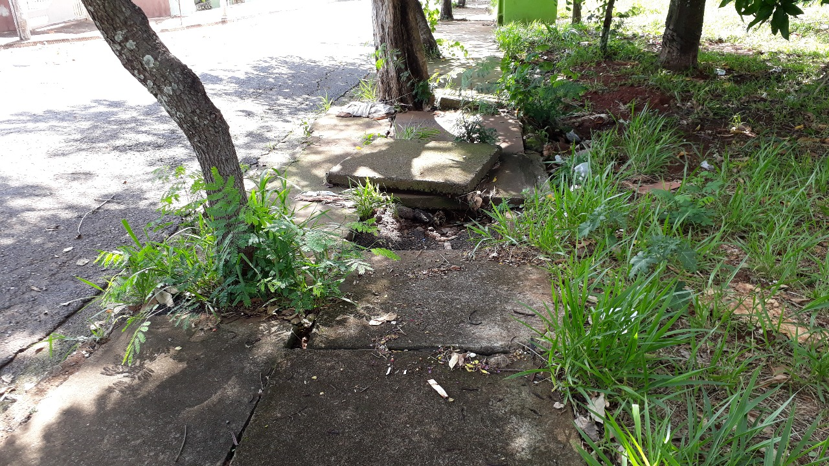

SALA DAS SESSÕES “VEREADOR SANTO RÓTOLLI”, aos 08 de fevereiro de 2019.

**VEREADOR LUIS ROBERTO TAVARES**